附件1-2

**镇远世界级旅游景区总体规划**

**（2025-2035年）**

（公示稿）

黔东南苗族侗族自治州人民政府

2025年4月

**目 录**

**第一章 规划总则 4**

一、规划范围 4

二、规划期限 4

三、规划依据 5

四、规划衔接 5

**第二章 发展战略 6**

一、总体要求 6

二、基本原则 6

三、总体定位 7

四、形象定位 7

五、发展目标 8

六、空间布局 8

**第三章 实施旅游产品建设提升工程 10**

一、镇远古城核心区旅游产品 10

二、山水秘境休闲度假环旅游产品 10

三、㵲阳河生态休闲廊道旅游产品 11

四、高过河户外运动组团旅游产品 11

五、江古田园康养组团旅游产品 11

六、报京—金堡民俗风情体验组团旅游产品 12

七、黔东（青溪--羊坪）工业旅游组团旅游产品 12

**第四章 实施旅游要素配套提升工程 13**

一、打造高品质的餐饮体系 13

二、打造多元化的住宿体系 13

三、打造综合立体交通体系 14

四、打造特色化旅游购物体系 15

五、打造体验强娱乐体系 15

**第五章 实施旅游服务品质提升工程 17**

一、提升国际化旅游服务设施 17

二、提升国际化的旅游服务水平 17

三、提升智慧化旅游服务水平 17

四、提升国际化旅游管理水平 17

五、抓实景区旅游安全保障 17

**第六章 实施宣传推广拓展工程 18**

一、塑造国际游客认同向往的旅游品牌形象 18

二、构建镇远世界级旅游景区品牌支撑体系 18

三、构建面向全球游客的旅游营销体系 18

四、积极探索一系列创新性旅游营销手段 18

五、打造景区文化活动品牌 19

六、积极推动景区联动合作 19

**第七章 构建景城一体发展支持体系 20**

一、构建“主客共享”的城市旅游环境 20

二、优化城市环境建设 20

三、提升城市旅游配套及服务水平 20

四、培育富有竞争力的旅游市场主体 20

五、建立国际化旅游人才队伍 21

六、建设数字化监管体系 21

七、构建景城一体的利益共享机制 21

**第八章 资源保护与环境影响评价 22**

一、加强自然和文化资源保护 22

二、环境影响评价 22

**第九章 规划实施保障 24**

一、加强组织领导 24

二、完善政策支撑 24

三、强化要素保障 24

四、强化规划实施 25

**第十章 分期建设规划 26**

一、近期目标和任务 26

二、中期目标和任务 26

三、远期目标和任务 27

# 第一章 规划总则

## 一、规划范围

镇远世界级旅游景区核心区规划面积9平方公里，西至文德关、东至东关、南至芽溪、北至石屏山府城垣。联动区为高过河景区、铁溪景区、㵲阳河景区、报京侗寨、黔东工业园等重要景区及凯里、黄平、剑河、施秉等周边区域。

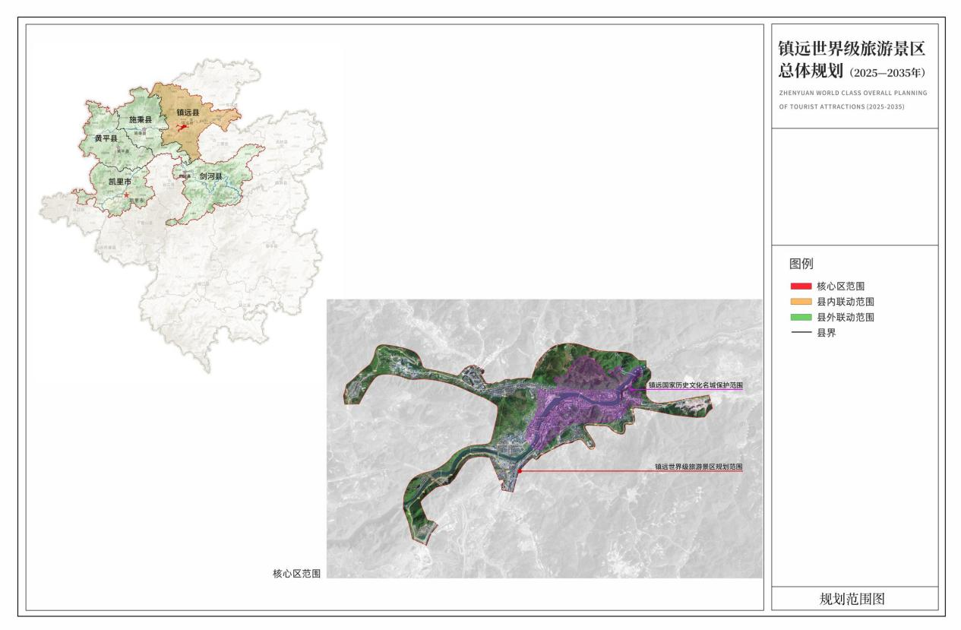

图1-1 世界级旅游景区规划范围

## 二、规划期限

规划期限为2025年—2035年，近期2025年—2027年，中期2028年—2030年，远期2031年—2035年。

## 三、规划依据

本规划依据《“十四五”文化和旅游发展规划》《世界级旅游景区工作指引》关于“建设一批富有文化底蕴的世界级旅游景区”要求，立足国际化视野，基于镇远旅游发展实际，进行编制。

## 四、规划衔接

本规划与《贵州省“十四五”文化和旅游发展规划》《镇远历史文化名城保护规划》《镇远县国土空间总体规划》等相关规划充分衔接，确保规划实施落地。

# 第二章 发展战略

## 一、总体要求

以习近平新时代中国特色社会主义思想为指导，全面贯彻党的二十大、党的二十届三中全会精神和习近平文化思想，深入学习贯彻习近平总书记对旅游工作重要指示以及系列考察贵州的重要讲话精神，坚持“文化铸魂、保护优先、创新发展”，按照“景城一体”发展方向，高水平保护、高起点谋划、高标准建设，挖掘镇远深厚历史文化资源和山水生态资源，打造立体丰富的国际化旅游产品体系，沉浸式讲述“千年镇远故事”，构建景城一体的世界级旅游景区，以旅游产业化作为“主引擎”融合一二三产发展，走出一条具有镇远特色的高质量发展道路。

## 二、基本原则

**保护为基，可持续发展原则。**在保护古城自然山水格局、独特城市肌理和众多文物古迹的基础上，以空间优化、资源节约、绿色生态为基本路径，将绿色发展贯彻旅游产业发展全过程。树立古城大保护理念，打通绿水青山到金山银山的关键路径，推动空间优化、低碳文旅、绿色消费。

**以人为本，产业融合原则。**按照“主客共享”的理念，切实保障本地居民的权益，通过政策保障、资金保障等多方面提升本地居民在旅游业发展中的获得感，让他们更多地享受旅游发展带来的红利，并及时疏解游客与本地居民的矛盾，实质性推动文化和旅游与教育、康养、体育、工业等领域深度融合。

**文化铸魂，创新发展原则。**立足景区的屯堡文化、商贸文化、红色文化、阳明文化等多元文化，深入挖掘，创新文化表达，做深文旅融合，以新质生产力为文化和旅游高质量发展注入科技力量和创新动能，催生旅游发展新技术、新产品、新业态、新商业模式、新管理模式。

**统筹协调，共建共享原则。**把握文旅产业转型升级的机遇，坚持社会效益和经济效益相统一的原则，推出具有镇远鲜明特色和持久生命力的文旅产品，加强与周边国家和地区合作，创新旅游景区联动工作机制，全力融入贵州省旅游发展大格局。

## 三、总体定位

围绕“铸牢中华民族共同体意识典范”核心理念，以山水人文为背景，以屯堡文化和商贸文化为核心，以数字化场景还原和沉浸演艺等多种方式再现南方丝绸之路西南大都会繁华盛景，生动讲述好千年镇远故事，沉浸式感知千年镇远的历史文脉，辐射带动铁溪景区、下㵲阳河、高过河、报京侗寨和青溪酒谷等区域协同发展，构筑“城、文、山、水、寨”于一体的大景区格局，打造集历史文化体验、国际旅居度假、山水休闲、避暑养生、户外运动等多功能于一体，以景城一体示范的世界级历史人文与生态休闲旅居目的地。

## 四、形象定位

国内：太极水城 千年镇远

太极水城 自在镇远（备选）

千年镇远 南丝慢城（备选）

国际：Taiji Water City–Flowing with the River of Time

备选：Zhenyuan: Carved by Time, Cradled by Water

## 五、发展目标

以全球视野、中国高度、时代眼光，谋划世界级旅游景区的宏伟蓝图，打造世界级历史人文与生态休闲旅居目的地，使旅游产业体系更加完善，旅游产业的实力和综合效益得到显著提升。

## 六、空间布局

镇远世界级旅游景区的空间布局为：以城为核，以水为脉，以交通路网为骨架，通过合理的空间差异化布局，形成“一核一环一廊四组团”布局，以线路串联带动周边区域发展。

一核：镇远古城核心区。

一环：山水秘境休闲度假环。

一廊：㵲阳河生态休闲廊道。

四组团：高过河户外运动组团、江古田园康养组团、报京—金堡民俗风情体验组团、黔东（青溪——羊坪）工业旅游组团。

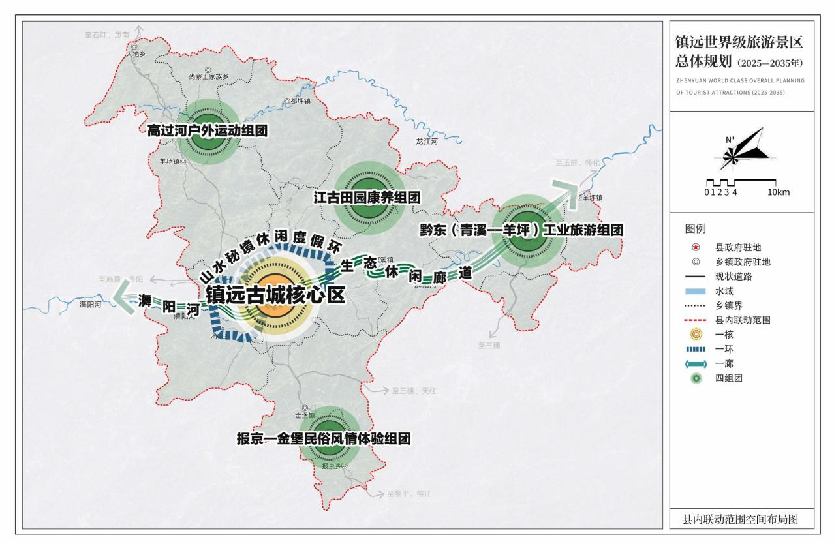

图2-1 空间布局图

# 第三章 实施旅游产品建设提升工程

## 一、镇远古城核心区旅游产品

以“千年时光沉淀的悠远与从容”为立意，以传统文化的时尚化、创意化表达为核心，依托石屏山、㵲阳河、镇远城墙、万寿宫、青龙洞等旅游资源，以“文化+科技”为重要方式重塑屯堡、商贸、市井等多重文化体验空间，丰富古城“夜游”“夜娱”产品体系，以全城沉浸的创新手法再现繁华西南大都会的全景画卷，打造集文化体验、军事体验、古城休闲、国际旅居于一体的镇远历史文化核心传承展示空间。核心区构建“4+7+N”产品体系。4大引擎项目旨在打造爆款产品，包括“千年镇远 大明长歌”镇远古城沉浸式文旅演艺项目(含《㵲水月明》大型水上实景夜游演艺、镇远古城兴隆街巡游表演、镇远剧场沉浸式演艺《镇远镖局》3个子项目)、六牌十巷、石屏山军事文化园、㵲阳水街。7大重点项目为八大会馆、镇远县博物馆、镇远古城空中旅游观光项目、青龙洞、‌中河山民宿休闲度假综合体、《寻龙镇远》元宇宙数字体验馆、芽溪游客服务中心。N个支撑主要包括国际龙舟展示训练基地、《龙神嫁妹》水上婚礼基地、青龙号商船巡游、卫城垣军事文化长廊等项目。

## 二、山水秘境休闲度假环旅游产品

依托铁溪、太阳坳、小田溪、魏家屯、柏杨坪等原生态山水人文资源组合及毗邻古城的良好交通区位，通过梳理用地、丰富业态、提升配套等措施，在充分科学论证的前提下，依法依规打造集生态休闲、主题度假、深度体验等功能于一体的“交通环、产业环、景观环”。主要包括铁溪世外桃源休闲度假区、柏杨坪温泉旅游度假区、柏杨坪农文旅综合体、太阳坳休闲露营基地、小田溪土司文化旅游小镇、魏家屯屯兵文化度假区等项目。

## 三、㵲阳河生态休闲廊道旅游产品

依托㵲阳河优美的山水资源及开发基础将㵲阳河生态休闲廊道分为㵲水画廊和醉美青溪两段，在充分科学论证的前提下，依法依规塑造镇远山水度假产业集聚带，构建㵲阳河多样体验交通体系。主要包括㵲阳河生态休闲廊道水陆慢道、㵲阳河景区、㵲阳四寨、上河城旅游综合体、㵲阳十八湾乡村旅游村寨、㵲阳十八湾绿色骑行道等项目。

## 四、高过河户外运动组团旅游产品

依托森林、[峡谷](https://baike.baidu.com/item/%E5%B3%A1%E8%B0%B7/50216?fromModule=lemma_inlink" \t "https://baike.baidu.com/item/%E9%AB%98%E8%BF%87%E6%B2%B3/_blank)、[险滩](https://baike.baidu.com/item/%E9%99%A9%E6%BB%A9/5900677?fromModule=lemma_inlink" \t "https://baike.baidu.com/item/%E9%AB%98%E8%BF%87%E6%B2%B3/_blank)、[飞瀑](https://baike.baidu.com/item/%E9%A3%9E%E7%80%91/9230164?fromModule=lemma_inlink" \t "https://baike.baidu.com/item/%E9%AB%98%E8%BF%87%E6%B2%B3/_blank)及少数民族风情资源优势，通过丰富业态、畅行交通、塑造多彩林相等措施，在充分科学论证的前提下，依法依规配套户外运动、康体养生、森林度假、科普研学产品。主要包括高过河漂流奇遇记、华夏养心谷、国际房车营地、穿越高过河溯溪徒步、空中画廊、幽萤谷、森林奇妙夜、尚寨土家族乡民族文化保护与传承暨开发体验区、都坪天印茶文化度假村、羊场镇凯言村旅游综合体等项目。

## 五、江古田园康养组团旅游产品

依托乡村田园、杜鹃花海、始海百合化石等自然资源及江古天书、肖家大院、悬幡岭遗址等人文资源，在充分科学论证的前提下，依法依规打造春季观花运动、夏季避暑康养、秋季美食康养、冬季温泉康养四季产品体系。主要包括江古国家农业公园、寿斗避暑小镇、肖家大院度假区、花树岭公园、江古苗寨乡村旅游基础设施提升项目等项目。

## 六、报京—金堡民俗风情体验组团旅游产品

依托“中国北侗第一寨”原乡侗寨及爱和苗寨的山乡聚落景观，在充分科学论证的前提下，依法依规布局民俗博物馆、歌舞演艺、高端民宿等体验原生态民俗文化的产品。主要包括报京侗寨、金堡苗寨等项目。

## 七、黔东（青溪——羊坪）工业旅游组团旅游产品

依托贵州青酒生产基地及中国第一个近代钢铁厂青溪铁厂遗址等资源，在充分科学论证的前提下，依法依规布局主题民宿、博物馆等体验工业文化的产品。主要包括青溪酒镇、㵲阳酒谷、青溪铁厂遗址博物馆等项目。

# 第四章 实施旅游要素配套提升工程

按照《世界级旅游景区工作指引》要求，坚持国际化理念，兼顾大众化和个性化旅游需求，完善提升旅游服务体系。

## 一、打造高品质的餐饮体系

**培育本土美食文化品牌。**培育“镇好吃”本土餐饮，鼓励和引导“镇远素席”“土家八大碗”等本土餐饮规范化发展，研发“八大会馆”“龙神嫁妹国潮喜宴”等主题筵席，推出“镇远十大名小吃”。

**引入国际知名餐饮品牌。**引进国内八大菜系重点品牌和一批国际知名餐饮品牌，制作出版多语种景区美食地图，鼓励商家推出多语种美食菜单。

**打造主题美食休闲街区。**打造青龙集市、㵲阳水街等特色美食休闲街区，发展屯堡特色美食小吃，打造特色化的夜间消费聚集区。

**推动餐饮服务标准化管理****。**制定《镇远餐馆设施与服务管理细则》，对旅游餐馆设施要求、菜品要求、对客服务要求、管理制度等做出规范。

## 二、打造多元化的住宿体系

**引入国际知名酒店品牌。**积极引进希尔顿、安缦、温德姆、花间堂等国际知名酒店品牌，建设高星级酒店，完善中高端住宿业产品供给。

**培育本土精品民宿品牌。**培育“镇好住”民宿品牌，鼓励在沿河、靠山等区域布局建设禅主题民宿、非遗民宿、艺术民宿。

**打造个性化住宿体系。**积极发展共享住宿、青年旅社、帐篷酒店、电竞酒店、集装箱酒店、营地酒店、野奢酒店、森林木屋酒店、田园农庄、星空露营地等多元化住宿设施。

**推动住宿服务标准化管理。**出台《镇远住宿服务管理标准》，开展国际化旅游住宿管理培训，全面提升涉外旅游住宿服务水平。

## 三、打造综合立体交通体系

**完善快进交通。**依托重点景区，完善提升“支支串飞”。争取涪陵—柳州铁路在镇远设站，将三穗高铁站名变更为三穗镇远站。争取加密贵阳龙洞堡国际机场、贵阳北站、三穗高铁站等交通枢纽至镇远古城的旅游直通车，积极推广“小车小团”经验。探索跨区域景区交通联营模式，争取与西江、梵净山、肇兴侗寨、“村超”“村BA”等周边景区联合开通跨区域旅游直通车，探索“一票通”跨景区交通联营模式。

**畅通慢游交通。**通过新建中河山隧道和周边国道、县道提质，优化过境交通。内部“集中停车+新能源车集散+景区微循环”的一站式交通接驳模式。制定古城步行街封闭管理交通组织方案，采用分时路权措施，非旅游高峰时段允许商业等保障车辆进入，其余车辆全时段禁止通行。

**发展多元交通。**在充分科学论证的前提下，打造徒步、骑行、游船、空铁、低空飞行于一体的多元交通体系。

## 四、打造特色化旅游购物体系

**打造“镇的心意”购物品牌。**建立“镇远百大名品”旅游商品名录，重点开发青酒、天印贡茶、陈年道菜、豆腐乳及民族刺绣品等特色商品，进行品牌化、地标化包装，丰富和完善“镇的心意”特色旅游商品体系。

**加快推出特色文创商品。**开发赛龙舟、侗绣、榫卯和乐高积木、木雕、草编等为代表的文创商品，提升民族民间工艺品特色魅力。

**培育旅游商品生产龙头企业。**重点扶持青酒集团、蔡酱坊等重点龙头企业，引进和培育一批特色旅游商品、工艺品、健康食品生产龙头企业。

**健全线上线下融合模式。**依托旅游景区、交通干道、高速公路服务站、旅游集散地规划建设一批精品旅游购物中心、特产超市和旅游购物街区；利用旅游官方网站、网络购物平台、直播带货平台，加强与国际电商平台的合作，拓展海外销售渠道，提升镇远文旅商品的国际影响力。

## 五、打造体验强娱乐体系

**打造文化旅游演艺精品。**着力打造《㵲水月明》大型水上实景夜游演艺、《镇远镖局》剧场沉浸式演艺等文化演艺项目，不断创新和丰富“夜间”消费场景。

**举办国际赛事及特色文化活动。**深化历史文化与民族特色的融合，打造世界龙舟锦标赛、世界古城联盟会议、中国龙灯会、南方丝绸之路国际文化活动等具有显著文化特色及影响力的节庆活动和体育赛事。

**开发沉浸式体验产品。**依托镇远丰富的影视场景资源和历史文化元素，结合元宇宙、VR等数字技术加快建设石屏山军事文化主题公园、《寻龙镇远》元宇宙数字体验馆等沉浸式文化体验场馆。

**创新旅游时尚娱乐活动。**开发古城民谣音乐节、户外创意帐篷节、户外拓展等新型娱乐活动；与电视娱乐节目合作，加大开发镇远特色时尚娱乐节目。

# 第五章 实施旅游服务品质提升工程

## 一、提升国际化旅游服务设施

构建“1+2+N”旅游集散体系，将现有芽溪旅游集散中心打造为镇远打造世界级旅游景区的一级游客服务中心。完成旅游厕所提升工程。完善旅游涉外便捷支付体系规划。完成多语种标识标牌提升完善。

## 二、提升国际化的旅游服务水平

建立国际化旅游服务标准，出台具有地方特色的国际化服务标准《镇远国际化旅游服务规范手册》，拓展多语种服务，提升从业人员外语服务水平。

## 三、提升智慧化旅游服务水平

建设“码上游镇远”全域智慧旅游服务平台，部署一批景区智能终端、数据传感采集、智能监控等数字化基础设施。

## 四、提升国际化旅游管理水平

充分发挥黔东南州镇远古城景区党工委、管委会的统筹协调作用，制定《镇远世界级旅游景区运营管理制度》，建立涉旅投诉24小时处置机制。

## 五、抓实景区旅游安全保障

加强古城消防、防洪等安全工作，健全旅游安全常态监管体系，推动建立“救”在身边“1小时应急救援圈”。

# 第六章 实施宣传推广拓展工程

## 一、塑造国际游客认同向往的旅游品牌形象

根据镇远世界级旅游景区的资源特色、文化内涵以及受众感知，采用“Taiji Water City–Flowing with the River of Time”“太极水城 千年镇远”的宣传口号。

## 二、构建镇远世界级旅游景区品牌支撑体系

构建“中华民族多元一体融合发展的杰出范例”世界文化遗产、“中国南方喀斯特”世界自然遗产和“南方丝绸之路”世界文化线路遗产三大国际名片，通过多途径、多渠道的高质量宣传，助力镇远世界级旅游景区提升知名度和美誉度。

## 三、构建面向全球游客的旅游营销体系

打造“小青龙”文化IP，植入品牌标识及文创产品，远期推出虚拟数字人全球代言。分旅游前、中、后期精准触达目标客群，强化品牌认知与转化。用好240小时过境免签政策，针对东南亚、港澳台市场推出多语种宣传内容。

## 四、积极探索一系列创新性旅游营销手段

深化与携程、途牛、美团等各类OTA电商平台及抖音、小红书等平台合作，充分利用社交媒体，吸引年轻客群；打造具有共情性、奇观性、温情化、个人化归属感的个人IP；以镇远历史文化底蕴与自在生活为背景，策划《寻龙镇远》《镇远镖局》等景区专属文旅微短剧，将热门影视IP剧进行镇远场景植入，引爆旅游市场。

## 五、打造景区文化活动品牌

创新打造世界龙舟锦标赛、镇远国际漂流节等具有显著文化特色及影响力的节庆活动和体育赛事，增大游客“留量”。

## 六、积极推动景区联动合作

创新完善与州内其他重点景区之间的利益联动、营销联动、节赛联动、票务联动、商品联动、交通联动、服务联动、信息联动，推动协同发展、错位发展、联动发展；融入“10+3+2”省内重点旅游景区联动发展；跨区域构建长三角、长株潭、大湘西旅游发展圈以及滇中城镇群对接镇远的区域旅游走廊；争取与具有合作潜力的国外城市（如威尼斯）缔结友好关系，开拓繁荣旅游多边贸易市场。

# 第七章 构建景城一体发展支持体系

## 一、构建“主客共享”的城市旅游环境

把城市作为一个目的地建设和经营，将城市街区、社区、公园、公共场馆等城市空间，有历史、有文化、有风景、有温度的城市特色空间旅游化、休闲化。聚焦游客生活需求，打造满足游客探索和体验本土生活需求的“特色旅游空间”。

## 二、优化城市环境建设

加强城市环境整治。重点围绕城市重要交通枢纽、旅游区及水网、路网、街区、社区、绿地等空间，开展城市环境专项提升整治行动，推动绿化、亮化、美化、净化“城市四化”建设，推进海绵城市建设。

## 三、提升城市旅游配套及服务水平

推动智慧旅游城市建设，加强旅游公共服务设施建设，强化城市人文关怀服务，做好城市“宠粉”服务，培养城市“小小导游员”等特色旅游服务队伍，打造“十分钟旅游志愿服务圈”。

## 四、培育富有竞争力的旅游市场主体

支持九州文旅集团等国有平台通过资源整合、技术创新、品牌输出等途径，争取打造成为具有先进管理水平和运营能力的国内一流文化和旅游龙头企业。

## 五、建立国际化旅游人才队伍

制定国际化旅游人才培养计划，搭建人才教育平台，实行人才兴旅奖励政策，统筹推进镇远文化旅游人才队伍建设。

## 六、建设数字化监管体系

坚持把智慧旅游作为旅游发展的重要技术支撑，积极推进集行业管理、数据支持、智力支持于一体的综合智慧旅游监管服务体系建设。

## 七、构建景城一体的利益共享机制

通过景区建设，提供就业机会和创业支持等方式，激发居民积极性。持续开展资源变资产、资金变股金、居民变股东的“三变”改革，引导居民通过经营性收益、奖励性收益、资产性收益和就业性收益等收益手段提高创富能力，切实提升收入。建立有效的社区参与机制和共建机制，确保当地居民的意见和需求能够得到充分表达和尊重。

# 第八章 资源保护与环境影响评价

## 一、加强自然和文化资源保护

加强对㵲阳河国家级风景名胜区、高过河省级风景名胜区等自然保护地的保护管理。抓好古城风貌保护，印发《镇远历史文化名城风貌导则》，细化核心区保护、建设控制区和风貌协调区的管理标准，为历史建筑保护修缮和核心区建设提供指导。加强文物修缮和活化利用，完成青龙洞古建筑群展陈提升、北极宫文物活化利用、周达文故居展示利用项目。加大非物质文化遗产保护传承与活化利用，建立素席体验馆、扎染体验馆为代表的非遗文化体验空间。

## 二、环境影响评价

**与国土空间规划等的协调。**充分与《镇远县国土空间总体规划》《㵲阳河风景名胜区总体规划》《镇远高过河风景名胜区总体规划》《镇远历史文化名城保护规划》等相关规划衔接，对于新增的建设用地，严格按照有关法律法规和政策文件办理。

**规划实施对环境可能造成影响的分析、预测和评估。**本规划符合《贵州省生态功能区划》《黔东南州生态环境分区管控“三线一单”实施方案》的管控要求。规划实施环境影响预测从水环境影响预测、生态环境影响预测、环境敏感区影响预测等三个方面展开，本规划提出要在保护的前提下，合法合规开展旅游开发行为，将环境影响控制在最低水平。从资源环境承载力分析，景区具有充足的环境容量能满足本规划实施的环境负荷。

**预防或减轻不良环境影响的对策和措施。**镇远世界级旅游景区重大项目建设要符合风景名胜区、饮用水源保护区、湿地以及鱼类种质保护区等的相关法律法规要求。主要从景区高峰流量对策和措施、火灾风险对策和措施、大气环境影响对策和措施、水环境影响对策和措施、固体废物影响对策和措施等五个方面提出若干对策和措施。

**“三线一单”环境管控策略。**本规划严格落实黔东南州生态环境分区管控“三线一单”要求，加强生态保护红线管控，坚守环境质量底线，谨守资源利用上线，完善生态环境准入清单，将其作为镇远世界级旅游景区重大项目选址与建设的重要依据。

# 第九章 规划实施保障

## 一、加强组织领导

黔东南州镇远古城景区党工委、管委会对景区文旅产业布局和开发建设实行“五统一”管理。

## 二、完善政策支撑

保障公共文化场馆向社会免费开放，支持完善公共文化服务体系建设。鼓励和引导社会资金支持文旅事业和产业发展，多渠道增加投入。全面落实中央、省对文化和旅游单位实行的增值税、所得税等方面的优惠政策，支持符合条件的文化旅游企业申报认定为高新技术企业，落实鼓励和支持文化旅游产品与服务出口的奖励政策，扩大对外文化旅游贸易；降低准入门槛，引导、鼓励各类社会资本和外资进入政策允许的文化产业领域，鼓励金融机构加大对文化旅游企业的信贷支持，形成政府投入与社会投入相结合的多渠道、多元化的投融资机制；建立社会捐助公益性文化事业的项目库和资金专户，积极鼓励对宣传文化事业的各种捐赠和扶持。

## 三、强化要素保障

**强化人才保障。**挖掘和培养现有人才，不断加大人才培训和继续教育力度。优化服务环境和创业环境，搭建人才吸纳平台，实施引才计划。完善区级聘用各类专项人才引进、管理、激励制度。创新人才使用方式，鼓励各类人才尤其是高层次人才参与镇远世界级旅游景区的建设，探索岗位聘用、项目聘用、任务聘用和人才租赁等灵活用人方式。

**强化土地保障。**强化与国土空间规划的衔接，将文旅项目用地纳入国土空间规划，落实空间保障。在充分保障农民宅基地用益物权、集体和农民个人自愿的前提下，盘活利用空闲农房、宅基地和其他农村集体建设用地。通过加快确权登记、清产核资等措施，支持行政村对村级集体未承包到户的土地、森林、水面等资源，自主开发或引进企业联合开发文化旅游等集体经济产业发展项目。

**强化资金保障。**谋划并争取镇远县文旅产业重大项目、重大工程和重大政策列入国家、省和州的各种规划，力争上级财政资金向镇远县倾斜。持续实施“引金入镇”战略，吸引交通银行等金融机构到镇远县设立分支机构，持续培育壮大现有金融机构做大做强，争取省“四化”等产业投资基金来镇远县投资兴业。

## 四、强化规划实施

充分发挥黔东南州镇远古城景区党工委、管委会作用，坚持以“规划带项目，项目带资金”，树立规划的指导性、权威性和严肃性；加强与国家和省、市“十四五文化和旅游”规划及各专项规划的衔接，争取上级重视和支持；通过年度计划分解落实主要目标和重点建设任务，建立动态实施和评价监督机制，确保规划的顺利实施和有序推进。

# 第十章 分期建设规划

镇远世界级旅游景区总体规划104个项目，规划近期（2025—2027年）项目48个；规划中期（2028—2030年）项目40个；规划远期（2031—2035年）项目16个。

## 一、近期目标和任务

**到2027年**，在充分科学论证的前提下，依法依规完成芽溪、五里牌旅游服务中心的建设，完成文德关游客服务中心提质，完成平冒街停车场及文化园停车场充电桩建设，全面优化古城交通接驳体系；三穗高铁站更名为三穗镇远站；招商引资建设1家五星级酒店，3—5个营地，一批中高端度假酒店；古城景区点亮工程全面完成，光影秀及兴隆街巡游等重点项目全面落实；铁溪景区、㵲阳河景区等重点景区的旅游公共文化配套及公共服务设施水平得到完善。

## 二、中期目标和任务

**到2030年，**立体交通网络全面形成，在充分科学论证的前提下，依法依规打通镇远古城——铁溪景区——高过河景区——㵲阳河景区的旅游环线，形成快进慢游的大交通格局，完成自驾+徒步+游船+观光火车+低空飞行“五位一体”交通体系构建；度假旅游产品体系基本形成，吸引国际高端酒店及民宿品牌落位，多种住宿业态，合理布局，分级设置；多元化“千年镇远”产品体系基本建设完成；旅游智慧化、综合服务水平大幅跃升。

## 三、远期目标和任务

**到2035年，**现代化文旅产业体系更加健全；品牌形象深入人心、享誉全球；文化遗产保护、研究、利用实现更高质量、更加共享、更可持续的发展。对外文化交流和多层次文明对话进一步加强；公共服务配套、消费要素和业态发展到更高水平；进入国际化旅游目的地前列，成为集历史文化体验、国际旅居度假、山水休闲、避暑养生、户外运动等于一体的复合型的国际休闲度假旅游胜地。